

《软件体系结构》
实验报告

学 院： | 信息工程学院
学 号：
班 级：
姓 名：

实验四 软件体系结构集成开发环境的使用
【实验目的】
- 学会使用体系结构集成开发环境的使用；
- 学会使用ACMEStudio。
【实验内容】
- 根据实验手册，学会安装启动ACMEStudio软件，并导入教程1压缩包，熟悉软件的使用。
- 学会使用软件设计体系结构设计自己的体系结构（选做）。
【实验报告要求】
- 实验单独完成。
- 要有实验步骤以及相应的截图。
- 实验报告以学号+姓名命名，提交至110平台。

【实验步骤】
任务一：导入实验包，熟悉软件
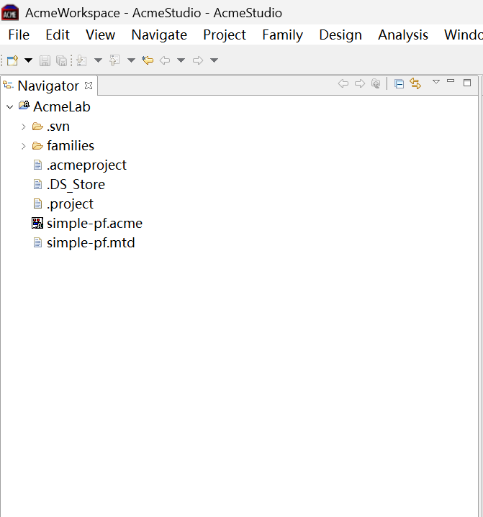
压缩包导入成功，打开simple-pf.acme后显示如下：
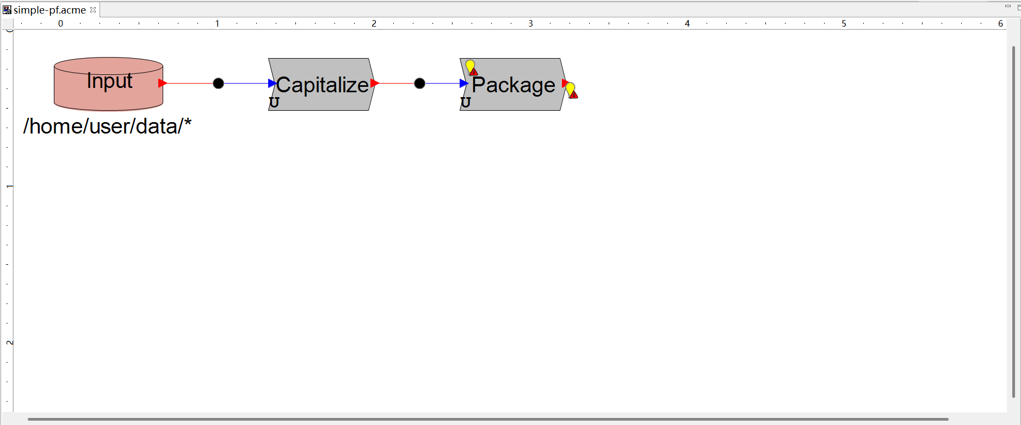
任务二：修改设计
在设计中添加一个名为Compress的新过滤器
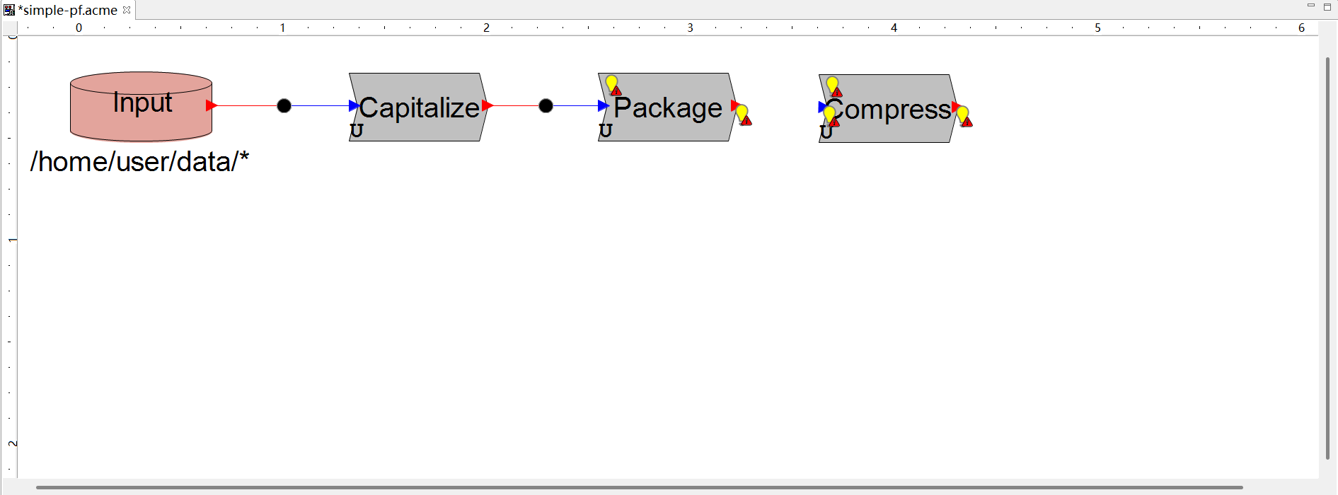
查看压缩组件的属性视图
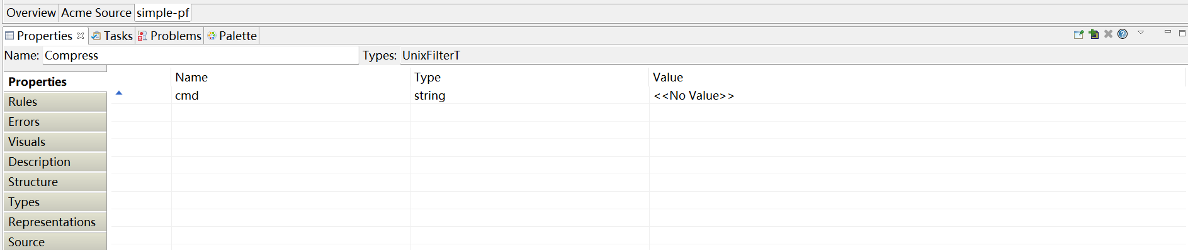
Submit提交修改
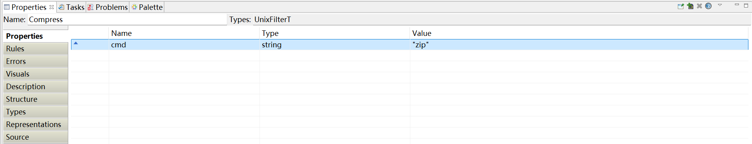
在Package和Compress之间添加一个管道
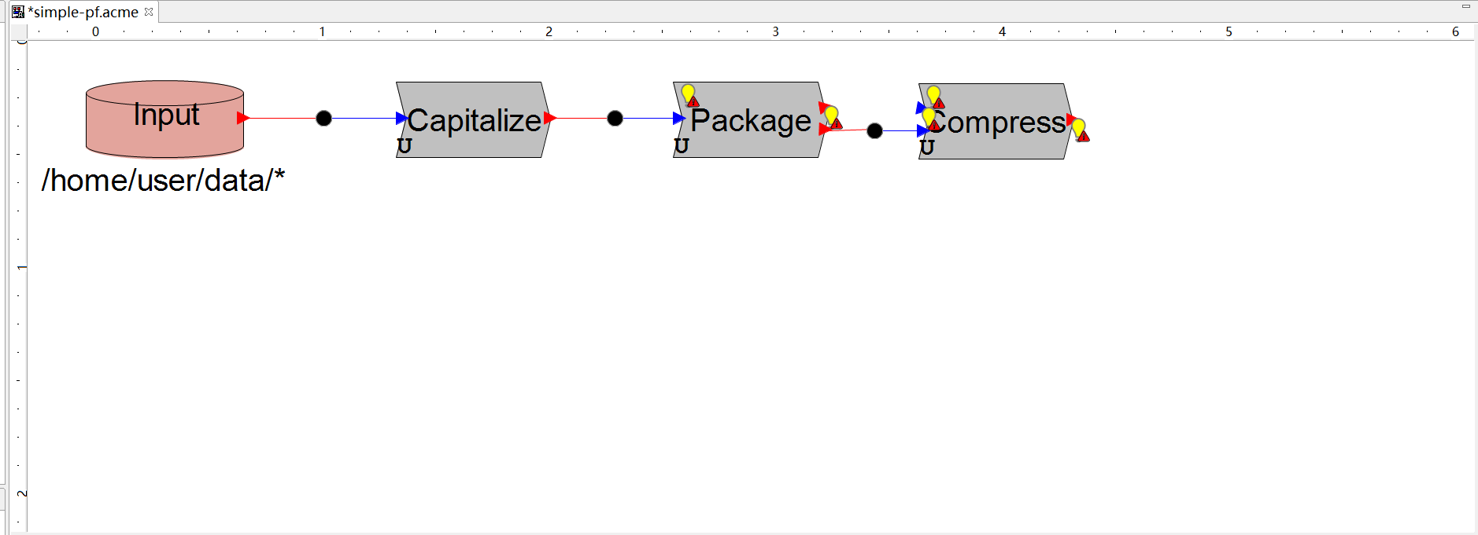
创建一个类型为FileSink的Sink组件，将其放在Package的右侧，并用管道将它们连接起来。将其path属性更改为“/home/user/processed.tar.zip”。
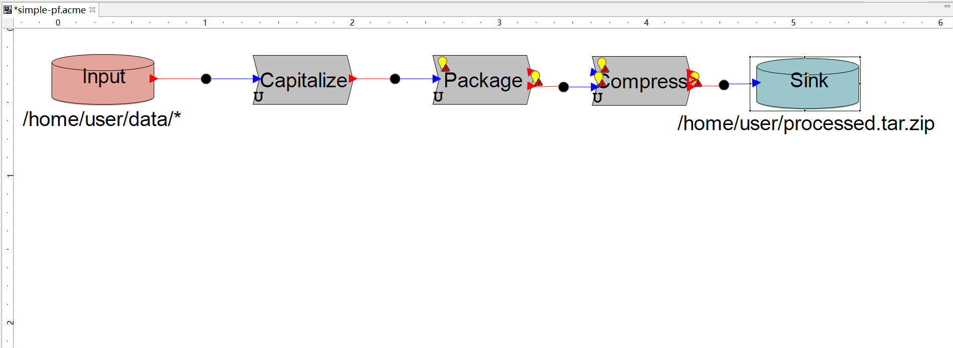

实现表示：
右键单击Capitalize组件并选择Add Representation。在生成的对话框中，将名称保留为Capitalize_Rep，并为其分配PipeAndFilterFam家族，向表示中添加过滤器和管道
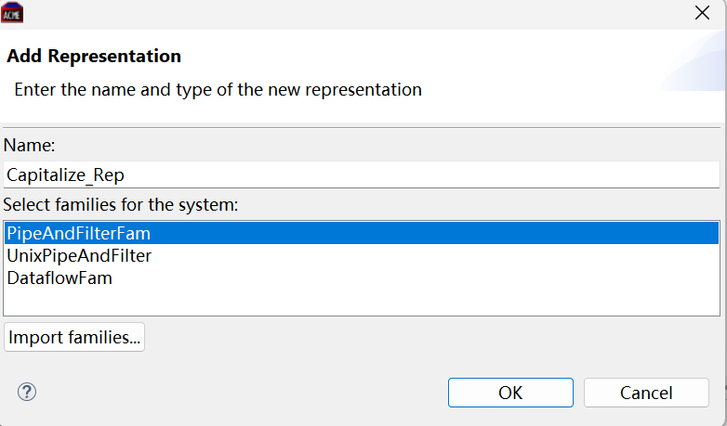
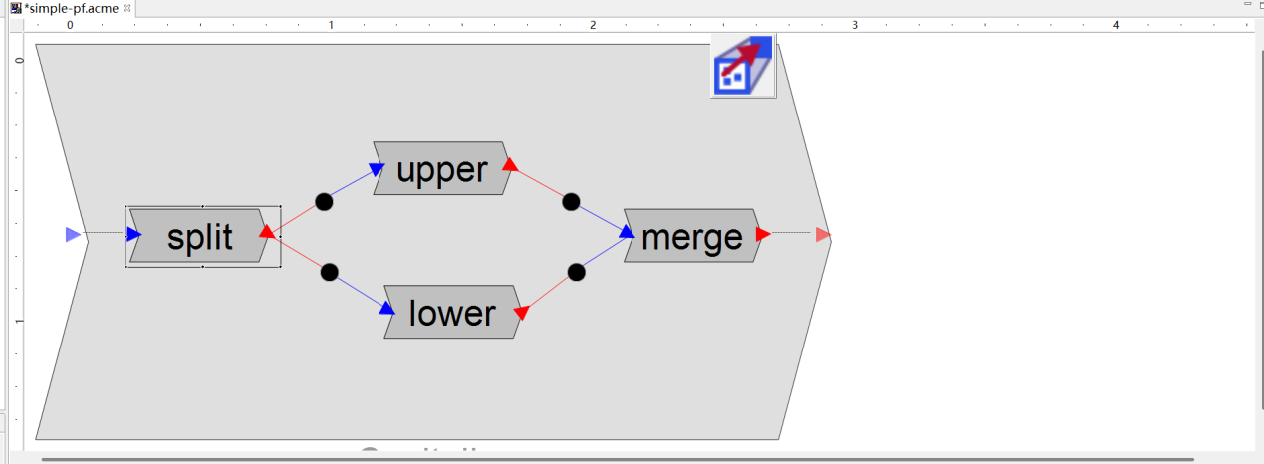

可通过File->Export To Image将设计图导出为图片
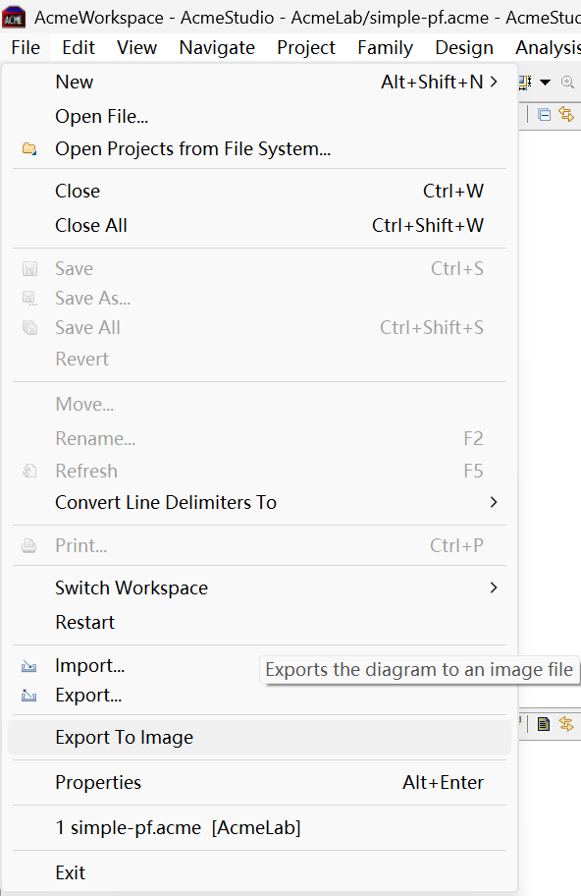

【实验心得体会】
本次实验主要学习了如何使用ACMEStudio，知道了如何导入已有项目，添加新组件，修改并保存组件属性，通过管道连接两个组件的输入和输入端口，并学习了如何添加复杂的层次结构。

